Os Três Porquinhos 2026: Do Caldeirão ao Condomínio Sustentável
Por Antonio Dantas, Editor-Chefe

🚨 O Plano que Deu Errado (de Novo)
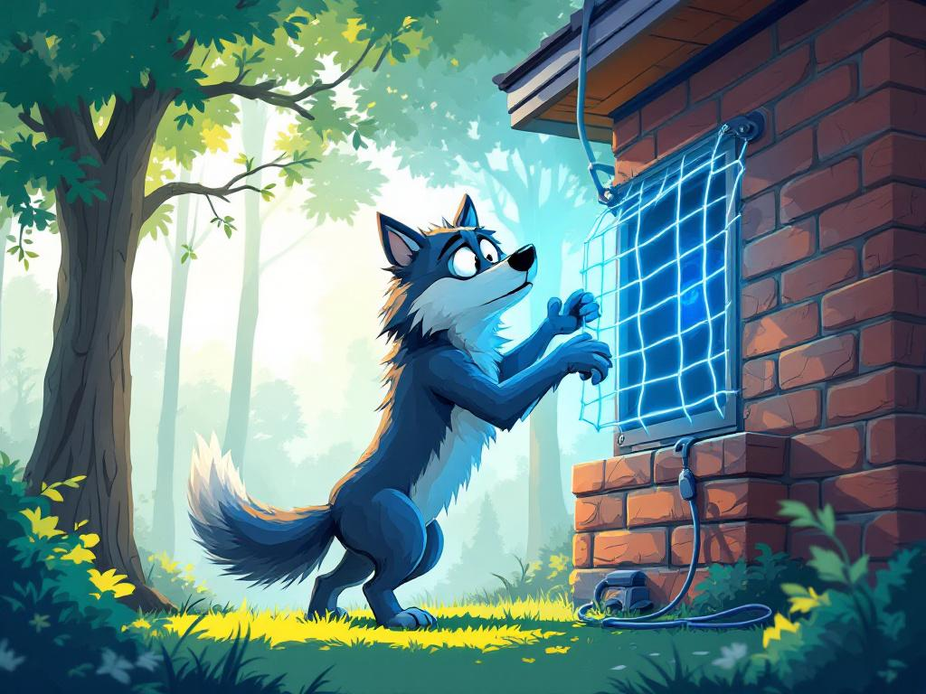
O que aconteceu? O Lobo Mau, mais uma vez, tentou invadir a casa dos porquinhos — dessa vez, pela chaminé. Mas, em vez de cair no caldeirão de água fervente (clássico!), ele foi interceptado por uma rede de polímero ultrarresistente, parte do novo sistema de segurança da Pig-Security Solutions, empresa fundada por Cícero Prático, o porquinho mais esperto do bosque.
"Inovação não é só construir casas de tijolo. É prever o pior e monetizar a solução", declarou Cícero em entrevista exclusiva.

💼 Do Vilão a Funcionário do Mês: A Reabilitação do Lobo Mau

A virada: Em um acordo judicial inédito, o Lobo Mau escapou da prisão e foi contratado pela Secretaria de Energia Limpa do Bosque. Graças à sua impressionante capacidade pulmonar, ele agora é o principal gerador de energia eólica da vila, soprando turbinas de alta tecnologia que garantem luz gratuita para todos os animais.
"Eu só queria um jantar... Agora, meu sopro ilumina o bosque. E ainda tenho plano de saúde!", brincou o ex-vilão, agora com uniforme e crachá.
Detalhe curioso: O seguro-desemprego dos porquinhos cobre danos causados por "desastres naturais" — incluindo sopros acidentais do Lobo.

🏗️ Editorial: Resiliência é o Novo Tijolo
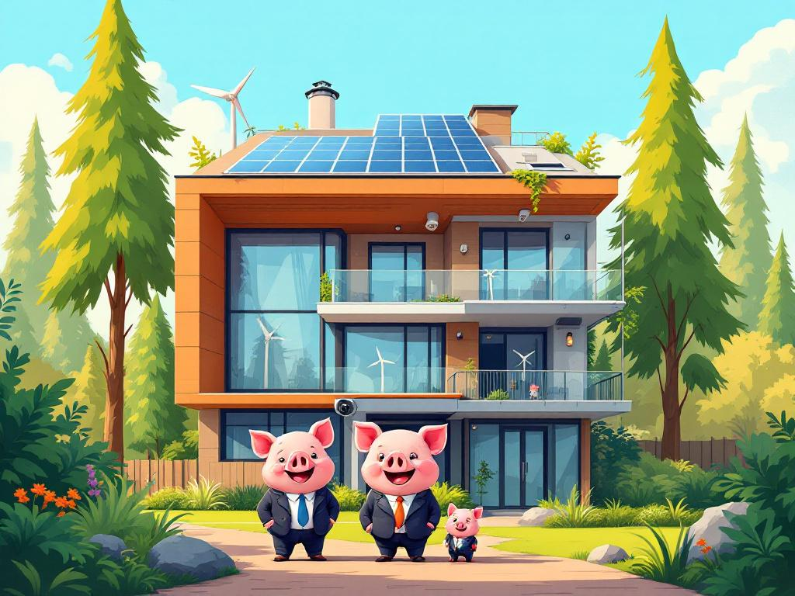
A lição de 2026: Não adianta só construir rápido. É preciso inovar com resiliência. E, se o inimigo bater à porta, quem sabe ele não vira um ótimo funcionário — ou até sócio?
"O futuro é sustentável, colaborativo e, acima de tudo, bem seguro", encerra Cícero Prático, enquanto ajusta seu relógio inteligente (feito de palha reciclada).

Prompt no Gemini para criar o texto da história

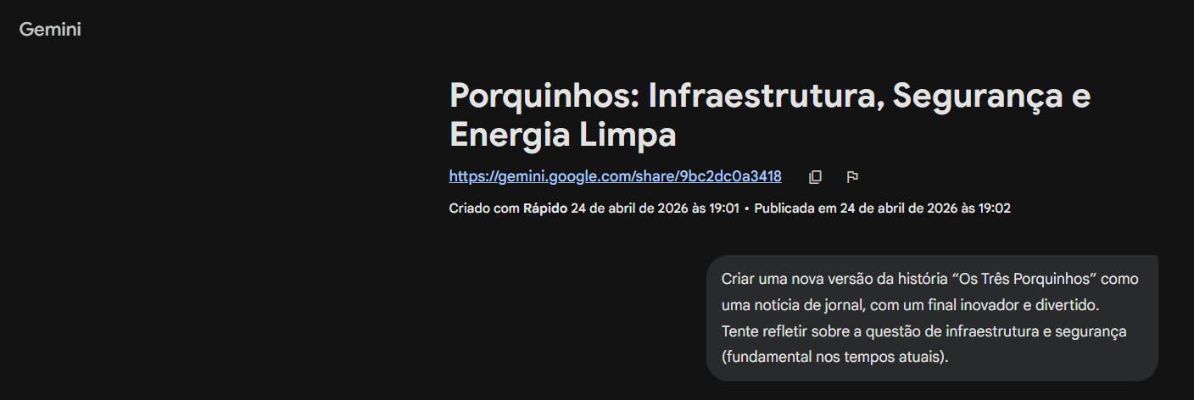
Prompt no MIstralAI para gerar as imagens para a história, a partir do texto gerado pelo Gemini.

